Aprendizajes esperados de 6° Grado y 1º de Secundaria

INSTRUCCIONES: Selecciona la respuesta correcta:

- ¿Cuál es el mayor, de los números siguientes?
- 1/3 b) 2/5 c) 0.333 d) 0.25

- Miguel abrió una cuenta de banco con 20,350 pesos. Al siguiente mes la incrementó con 1,278 pesos y después depositó un cheque de 3,568 pesos. ¿Cuánto tiene en su cuenta finalmente?
- 25,197 b) 25,186 c) 25,196 d) 26,196

- Una señora compro medio kilo de pescado y 450 gramos de carne de res. ¿Cuánto le falta para completar el kilo? (Expresa tu respuesta en kilogramos)
- 0.005 b) 0.050 c) 0.500 d) 5

- De una pizza entera Ana comió ¹/₂ y María comió ¹/₄. ¿Qué parte de la pizza quedó?
- ⁵/₈ b) ¹/₂ c) ³/₈ d) ¹/₄

- Carlos compró en Estados Unidos un juguete que le costó 17.80 dólares. El día de la compra el dólar tenía un valor de 19 pesos. ¿Cuánto le costó el juguete en pesos?
- 33.82 b) 255.24 c) 338.20 d) 2,723.40

- Un rollo de cuerda tiene 23m y cuesta 276 pesos. ¿En cuánto sale el metro de cuerda?
- 7.50 pesos b) 8.50 pesos c) 11 pesos d) 12 pesos

- Un automóvil gasta ocho litros de gasolina en un viaje de 100 km. ¿Cuántos litros gastará en un viaje de 150 km?
- 10 b) 12 c) 15 d) 18

- Un pantalón tiene un 30% de descuento de su precio original. Si el precio original es de 380 pesos. ¿Cuántos pesos se debe pagar por el pantalón?
- 34 b) 266 c) 280 d) 334

- ¿Cuál es el siguiente número de esta sucesión: 3, 7, 11, 15, ______?
- 16 b) 17 c) 19 d) 23

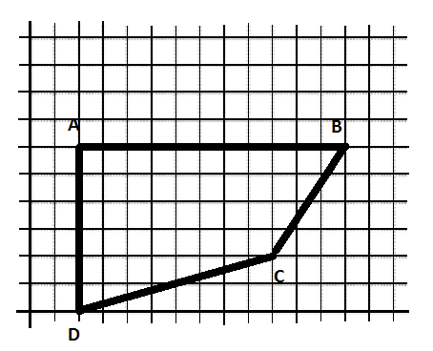
Observa el siguiente plano cartesiano.

- ¿En qué coordenadas se encuentra el punto B?
- (2, 0)
- (4, 1)
- (13, 6)
- (10, 2)

INSTRUCCIONES: Construye triángulos e identifica y traza sus alturas.

- Identifica en cuál de los siguientes triángulos está trazada su altura
a. b. c. d.

INSTRUCCIONES: Construye círculos a partir de diferentes condiciones, y prismas y pirámides rectos cuya base sean cuadriláteros o triángulos.

- ¿Con qué datos puedes construir una circunferencia de forma más sencilla?
- centro y radio
- tres puntos de la circunferencia
- el diámetro
- el perímetro y el radio

INSTRUCCIONES: Resuelve problemas que involucran longitudes y distancias, pesos y capacidades, con unidades convencionales, incluyendo el kilómetro y la tonelada.

- Amaro tiene un camión de con capacidad para cargar tres toneladas. Un amigo le pide que le ayude a llevar su cosecha de trigo al mercado, la cosecha tiene un peso de 2,584. ¿Cuántos kilos más puede llevar el camión de Amaro?
- 416
- 584
- 1,000
- no puede con toda la cosecha

INSTRUCCIONES: Calcula el perímetro de polígonos y del círculo.

- En un circo va a comprar una lona para cubrir la pista. La pista tiene forma circular y mide de radio 4.20 m. ¿Cuántos metros cuadrados mide la pista?
- 13.18
- 26.37
- 41.41
- 55.38

INSTRUCCIONES: Recolecta, registra y lee datos en tablas y gráficas de barras. Lee gráficas circulares.

Una persona tiene una tienda de ropa y decide hacer una encuesta para saber que color de ropa es preferible tener para ofrecer a los clientes. Estos fueron los resultados:
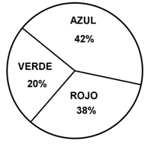

- ¿Qué color de ropa prefieren los clientes?
- verde
- rojo
- azul
- ninguno en especial

INSTRUCCIONES: Toma decisiones con base en el uso y la interpretación de la moda, la media aritmética y el rango de un conjunto de datos.

- A un profesor le dan a escoger un grupo de alumnos en una escuela. Él quiere que no haya mucha diferencia en el ritmo de aprendizaje de los alumnos. ¿En qué se debe fijar para hacer su elección?
- el promedio
- la moda
- la mediana
- el rango

CLAVE

- b
- c
- b
- d
- c
- d
- b
- b
- c
- b
- c
- c
- a
- a
- d
- c
- d

